Cursus Trainingsessie

Inhoud
1 Veilig surfen - 4 -
1.1 Wat is veilig surfen? - 4 -
1.1.1 Wat is een virus? - 4 -
1.1.2 Hoe werkt een virus? - 4 -
1.1.3 Hoe weet je of dat je PC besmet is met een virus? - 5 -
1.1.4 Kan je een virus meteen opmerken? - 5 -
1.1.5 Waarom worden virussen gemaakt? - 5 -
1.1.6 Welke soorten virussen zijn er? - 5 -
1.1.7 Virussen voorkomen - 8 -
1.1.8 Hackers - 8 -
1.1.9 Crackers - 8 -
1.1.10 Hackers – Crackers voorkomen - 9 -
1.1.11 Spyware - 9 -
1.1.12 Phishing - 10 -
1.2 Benodigdheden om veilig te kunnen surfen - 10 -
1.2.1 Firewall - 10 -
1.2.2 Virusscanner - 10 -
1.2.3 Spamfilter - 11 -
1.2.4 Handige hardware - 11 -
1.2.5 Logisch verstand - 11 -
1.3 Wat als het allemaal te laat is? - 11 -
2. Google Chrome - 12 -
2.1 Layout - 13 -
2.1.1 Centraal scherm - 14 -
2.1.2 Url balk - 15 -
2.1.3 Bladwijzers - 15 -
2.1.4 Opties menu - 16 -
2.2 Functionaliteiten - 19 -
2.2.1 Bladwijzer beheer - 19 -
2.2.2 Google Chrome updaten - 20 -
2.2.3 Geschiedenis - 21 -
2.2.4 Downloads - 21 -
2.2.5 Opties - 21 -
2.2.6 Extensies - 25 -
3. Gmail - 26 -
3.1 Gmail layout - 26 -
3.1.1 De inbox - 28 -
3.1.2 De zoekfilter - 28 -
3.1.3 Linkstructuur - 28 -
Uw accountinformatie - 29 -
3.1.4 De basisdata - 29 -
3.1.5 De chatbox - 29 -
3.3.4 Het invitatiesysteem - 30 -
3.2 Email met Gmail - 30 -
3.2.1Pop it up - 31 -
3.2.2 De knoppen - 31 -
3.2.3 Ontvanger, onderwerp en nog wat ? - 32 -
3.2.4 Bijlagen - 33 -
3.2.5 Opmaak - 34 -
3.2.6 Spelling - 37 -
3.3 U hebt mail - 38 -
3.3.1Mappenstructuur in Gmail - 38 -
3.3.3 Postvak IN - 46 -
3.3.4 Gmail’s systeemlabels - 50 -
3.4 Contactpersonen - 51 -
3.5 Opties van Gmail - 54 -
3.5.1 Algemeen - 55 -
3.5.2 Accounts en imports - 59 -
3.5.3 Filters - 60 -
3.5.4 Doorsturen en POP/IMAP - 61 -
3.5.5 Chat - 61 -
3.5.6 Thema's - 61 -

Veilig surfen

Wat is veilig surfen?

Veilig surfen is op een veilige manier gebruik maken van het internet zodanig dat je je zelf beveiligd tegen virussen, internet fraude, enz..

Wat is een virus?

Een virus is een programma dat zichzelf installeert op je pc. Het nestelt zich op allerlei plaatsen op je harde schijf waardoor deze trager gaat werken omdat er meer gegevens opkomen te staan. De meeste virussen worden verspreid via mail, de virussen zitten meestal in de bijgevoegde bestanden. Bij bepaalde virussen is het genoeg dat één pc binnen een netwerk besmet geraakt om het hele netwerk te besmetten.

Hoe werkt een virus?

De meeste virussen zorgen ervoor dat uw harde schijf vol geraakt met Ghost bestanden. Een Ghost bestand is een bestand dat voor uw pc echt bestaat en dus ruimte in neemt op je harde schijf. In de realiteit is het echter niet aanwezig. Daar de HD(harde schijf) vol geraakt, wordt de pc onstabiel en gaat hij snel vastlopen of trager werken. Wanneer je een agressief virus hebt kan dat ervoor zorgen dat je bestanden beschadigd tot zelfs verwijderd worden met als gevolg dat je pc rare dingen gaat doen.
Voorbeelden: PC start niet meer op, rare tekeningen op het beeldscherm,…

Hoe weet je of dat je PC besmet is met een virus?

Meestal zijn er aantal factoren die duidelijk aangeven wanneer je met een virus infectie zit.
De meest voorkomende zijn:
-valse foutmeldingen
-programma’s die niet meer openen
-pc hangt snel vast
-pc start trager op
-pc gaat trager

Kan je een virus meteen opmerken?

Niet alle virussen beginnen meteen te werken. De zo genaamde TrojanHorses installeren zich eerst in een aantal bestanden vooraleer je de kenmerken begint te merken. Dit is de ergste categorie van virussen omdat je pas door hebt dat je met het virus zit als het meestal al te laat is.

Waarom worden virussen gemaakt?

De meeste virussen worden gemaakt door programmeurs om hun kennis te testen (bv. I Love u virus). De tweede meest voorkomende reden is dat men een virus maakt om een bedrijf te treffen omdat men ontslagen is of om een concurrent te treffen.

*Let wel op het maken van virussen is strafbaar en kan gerechtelijke gevolgen hebben.

Welke soorten virussen zijn er?

-Worm
-Trojan Horse
-Keylogger
-Hoax
Worm
Deze virussen verspreiden zich zonder dat je het zelf weet. Het is voldoende dat je een bijlage van een e-mail opent om dit bericht naar iedereen in je adresboek door te sturen. Achteraf vind je van deze mails ook niets terug bij “Verzonden Items”. Bv. Sasser virus

Trojan Horse
Oorspronkelijk was dit een soort van virus dat het systeem van de besmette pc niet aantaste. Een Trojan Horse is eigenlijk een klein programma dat automatisch geïnstalleerd wordt op je pc. Het zit vaak verborgen achter .exe files. Vaak wordt het door de niets vermoedende gebruiker geïnstalleerd wanneer men een programma download van het internet. Eens geïnstalleerd geeft een Trojan Horse hackers volledige toegang tot je pc. Men kan op deze manier informatie van je pc opvragen of zelfs volledige controle van je pc overnemen.
Men kan dit stoppen door offline te gaan. Zonder connectie met het internet kan men niet in jouw pc.
Tegenwoordig duiken er ook meer en meer Trojan Horses op die je systeem wel aantasten en ervoor zorgen dat je pc na verloop van tijd niet meer opstart.
Een Trojan Horse kan je alleen verwijderen indien je je pc formatteert.

HOAX
Dit is de minst schadelijke van allemaal aangezien het geen echt virus is. Het is eigenlijk een grap die wordt doorgestuurd via mail. Vaak wordt er een melding gemaakt dat er een virus in omloop is en dat je dat kan voorkomen door bepaalde instellingen van je pc aan te passen. Er wordt ook gevraagd om het naar zoveel mogelijk mensen door te sturen (forwarding). De meeste mensen geloven dit soort mails omdat er steeds vermeld wordt dat het afkomstig is van een groot erkend bedrijf
bv. Van Microsoft.

Keyloggers
Een keylogger is een programma of een stuk hardware waarmee men de toetsaanslagen tot zelfs de muisbewegingen van een computergebruiker kan registreren.

Via deze methode maken veel internet piraten gebruik. Zo kunnen ze al je paswoorden en gebruikers namen te weten komen en deze gaan aanwenden om je identiteit of bang rekeningen leeg te halen.

Virussen voorkomen

Zorg ervoor dat je pc is uitgerust met een virusscanner. Een virusscanner is steeds een beetje achterop en daarom is het heel belangrijk dat je steeds updates uitvoert. Zonder updates is er geen beveiliging. Virusscanners zijn een must to have heb je geen virusscanner en surf je een maandje op het internet dan is de kans groot dat je een virus op je pc hebt staan.
Voorbeelden van virusscanners:

-Northon antivirus(betalend)
-AVG eode gratis anti virus software (http://free.avg.com)

Hackers

Hacken = het binnendringen van een computersysteem. Hackers dragen meestal bij tot de ontwikkeling van de software. Het is een kunst om een systeem als Windows te kunnen hacken. Meestal gaat men met die informatie naar het bedrijf zelf, zodat men het probleem kan oplossen.
Men maakt vaak gebruik van een Trojan Horse om toegang te verkrijgen tot een pc. Dit kan alleen als de pc die men wenst te hacken verbonden is met het internet.

Meestal worden hackers door het gehackte bedrijf ingehuurd om de beveiliging te verbeteren.

Crackers

Cracken = het binnendringen van een pc om misdrijven te plegen.
Vaak zijn dit hackers met als bedoeling om anderen hun pc te beschadigen of om codes van pc-banking te kunnen bemachtigen. In de bedrijfswereld wordt dit vaak gedaan om informatie van een concurrerend bedrijf te achterhalen(bedrijfsspionage).

Hackers – Crackers voorkomen

Het beste wat je kan doen om te voorkomen dat je pc gehacked wordt, is een firewall installeren. Een firewall is een programma dat ervoor zorgt dat al je internetverkeer bekeken wordt. Een firewall werkt op de achtergrond en houdt alle verkeer tegen tenzij je ingesteld hebt dat het mag doorgaan bv. Bestanden via MSN versturen zal standaard geblokkeerd worden tenzij je instelt dat het mag.
Het is dus essentieel dat je je firewall juist instelt anders kan je al eens bepaalde mails met bijlage mislopen.
Een firewall is een programma dat op de achtergrond draait. Dit wil zeggen dat je het niet ziet maar het staat wel aan. Dit zal ervoor zorgen dat je pc trager werkt.

Spyware

In gratis software zit vaak op de achtergrond een programma dat uw werk gedrag in de gaten houdt en dit doorstuurt naar een bedrijf. Het is de taak van dat bedrijf om ervoor te zorgen dat uw werkgedrag geregistreerd wordt en op basis van die gegevens gaan zij u spam mails sturen of zullen zij ervoor zorgen dat je Pop-up berichten op je scherm krijgt terwijl je aan het werken bent.
Dit is niet alleen heel vervelend maar ook slecht voor je pc. Dit soort programma’s kan je pc vertragen of laten vastlopen. Het verspreiden van Spyware is ook strafbaar want het is een inbreuk op de privacy wetgeving.

Je kan Spyware verwijderen door een antispyware programma te installeren. Ad-Aware is zo’n programma dat je gratis kan downloaden. Bij mensen die veel op het internet werken is het aan te raden hun pc één keer per week te scannen.
Ad –Aware kan je terug vinden op www.lavasoft.com

Phishing

Phishing is dat mensen je via mail contacteren en je naar hun sites lokken waar je je persoonlijke gegevens moet invullen ze lokken je door bijvoorbeeld te zeggen dat je de lotto hebt gewonnen natuurlijk is dit niet waar. Als ze dan eenmaal je persoonlijke gegevens hebben (vb:visa) kunnen ze je bankrekening leeghalen.

Benodigdheden om veilig te kunnen surfen

Firewall

Een firewall hebben is één van de basis producten die nodig zijn om uw computer beter te beveiligen.
De meeste mensen die gebruik maken van de PC hebben als besturingssysteem Windows. In Windows zit er een firewall ingebouwd namelijk Windows Firewall. Deze firewall opzetten is essentieel voor de beveiliging.
Indien u geen Windows Firewall hebt is Zone Alarm aan te raden het is een gratis programma en houd hackers en spyware tegen.
Downloaden op: www.zonealarm.com

Virusscanner

Een virusscanner is een must to have voor iedereen die op het internet surft. Een virusscanner houdt schadelijk software tegen. Regelmatig updaten om tegen de nieuwste virussen bestand te zijn.
Aan te rade virusscanners:
Betalende:
- Northon anti-virus(meest gebruikte)
- BitDefender 2011 is verkozen tot beste virusscanner van 2011 en kost een kleine 30 euro
- Mcafee
Gratis Scanners:
-AVG (zie handleiding)AntiVir http://www.avira.com
- Panda active scan www.pandasecurity.com

Spamfilter

Een spamfilter houdt spam mails tegen. Spam mails zijn mails die naar miljoenen mensen tegelijkertijd worden gestuurd deze spam mails nemen onnodige ruimte in op je mailbox.

Voor de mensen die een e-mail adres hebben bij belgacom of telenet is een spamfilter niet nodig, belgacom en telenet hebben een spamfilter geïntegreerd in hun mailboxen.

Handige hardware

Een router regelt het dataverkeer dat bij jouw binnen en buiten gaat. Een goed ingestelde router kan bijdragen tot het beveiligen van het netwerk en potentiele dreigingen buitenhouden.

Logisch verstand

Op veel sites staan er tegenwoordig veel ads(advertenties) die je proberen te lokken naar hun site, die ads linken je door naar frauduleuze sites. Denk goed na voor je je persoonlijke gegevens ergens invult

Wat als het allemaal te laat is?

Als het allemaal te laat is en de virussen hebben je computer geïnfecteerd en je krijgt ze niet meer weg met je virusscanner dan kan je best je computer binnen doen in een computer winkel.

Als je toch iets van je computer kent kan je altijd met de cd-rom van je besturingssysteem je computer formatteren.

Bronnen:
http://www.xs4all.nl/~rpronk/
www.clicksafe.be/
jochencerulis.be/lvb%20vti/cursus_hardware2009.pdf

2. Google Chrome
Google Chrome is een webbrowser ontwikkelt door Google.
Deze kan gratis gedownload worden op: http://www.google.com/chrome
Op dit moment is Google Chrome de snelste webbrowser en heeft vele interessante functionaliteiten, die we in deze presentatie even onder de loep gaan nemen.

2.1 Layout

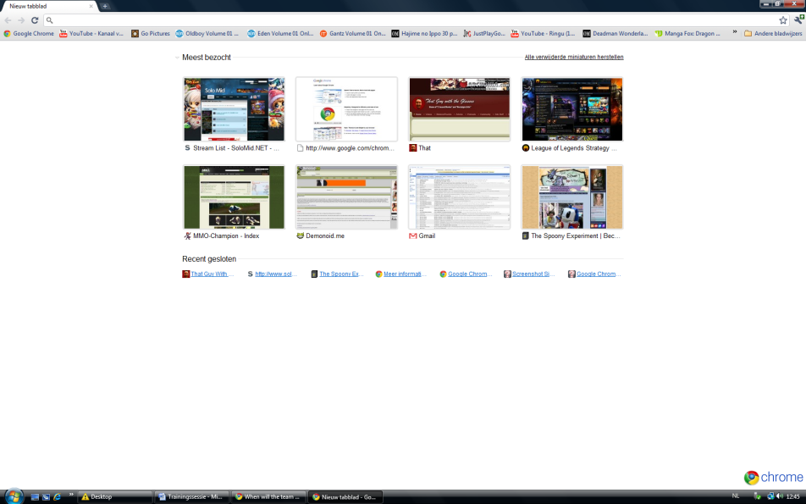

2.1.1 Centraal scherm

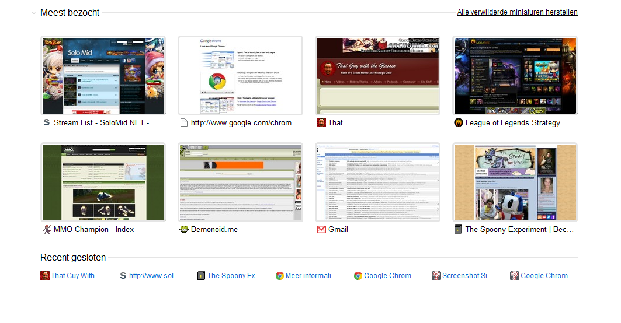
Bij meest bezocht komen websites die u frequent bezoekt. Om de site vlug te openen kunt u simpelweg op de afbeelding klikken. Als er een website komt te staan die u liever niet wilt kan u deze uit de lijst verwijderen door met uw muis aanwijzer op de afbeelding staan en daarna op de X te klikken. Op deze plek komt daarna automatisch een andere frequent bezochte website. Ook ziet u hier nog een andere optie die voorgestelt word als een duimspijker. Als u op deze klikt blijft de site altijd staan ook al word een andere site meer frequent bezocht.
Als u liever gewoon links hebt inplaats van ook nog een afbeelding van de website, kunt u op het vinkje bij meest bezocht klikken.
Alle verwijderde miniaturen herstellen is de optie om verwijderde sites terug te laten tonen.
Bij recent gesloten kan u recent gesloten tabbladen opnieuw openen door op de link te klikken.

2.1.2 Url balk

Hier kunt u het adres van de website die u wilt bezoeken ingeven. Of u kunt een trefwoord ingeven dat u automatisch naar een zoekmachine brengt (standaard is dit Google). Ook kunt u door op het plusje te drukken een nieuw tabblad openen. Met de pijlen kunt u naar de volgende of vorige pagina gaan of de pagina vernieuwen. De tabbladen kunnen versleept worden dus u kunt ze sorteren zoals u het wilt.

2.1.3 Bladwijzers
Onder de Url balk staan de bladwijzers. Bij >> kunt u de bladwijzers vinden die niet op de balk staan. Andere bladwijzers zijn standaard bladwijzers die uit uw andere browsers gehaalt worden. Om naar de site waartoe de bladwijzer behoord te surfen hoeft u er gewoon maar op te klikken.

2.1.4 Opties menu
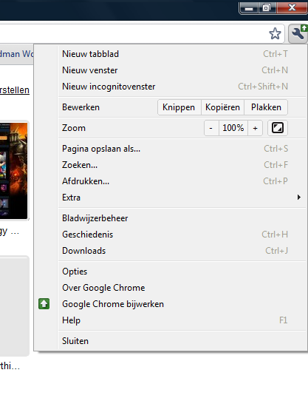
Onder de sleutel vind u het opties menu.

- Nieuw tabblad = nieuw tabblad openen
- Nieuw venster = nieuw venster openen
- Nieuw incognito venster = nieuw venster openen waarin de geschiedenis niet word bijgehouden
- Bewerken = knip – kopiër - plak functies
- Zoom = In- of uitzoomen op de pagina
- Pagina opslaan = een offline versie van de pagina opslaan
- Zoeken = zoeken op de pagina met een trefwoord
- Afdrukken = de pagina afdrukken
- Extra = extra opties -> zie extra opties voor meer informatie
- Bladwijzerbeheer = je bladwijzers beheren
- Geschiedenis = je geschiedenis bekijken
- Downloads = je downloads bekijken
- Opties = Opties voor de browser zoals Startpagina, Cookies, …
- Over Google Chrome = versie nummer, rechten van Google
- Help = Help functie met zoek functie
- Sluiten = Het programma sluiten
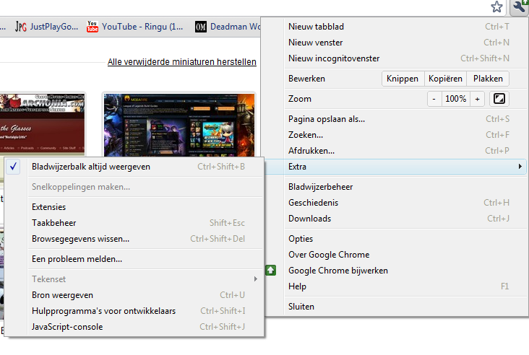
- Bladwijzerbalk altijd weergeven = de bladwijzerbalk aan of uit zetten
- Extensies = add-ons voor Google Chrome
- Taakbeheer = Statistieken en verbruik
- Browsegegevens wissen = browser gegevens wissen
- Een probleem melden = een fout doorgeven aan Google
- Bron weergeven = de pagina bron weergeven
- Hulpprogramma’s voor ontwikkelaars = tools voor een site te bouwen
- Javascript controle = tool voor het controleren van javascrip

2.2 Functionaliteiten

2.2.1 Bladwijzer beheer
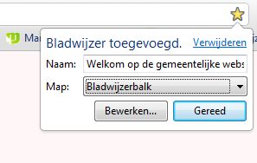
De eenvoudigste manier om een nieuwe bladwijzer toe te voegen is op het sterretje te klikken.
Hier kun je de bladwijzer een naam geven en kiezen in welke map je hem wilt.

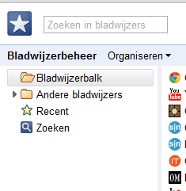
Onder de sleutel vind je de optie bladwijzer beheer. Hier kunt u naar een specifieke bladwijzer zoeken. Of gewoon zelfs bladeren naar een bladwijzer.

Bij recent zie je bladwijzers die je recent toegevoegt hebt.

Onder de optie organiseren kun je een nieuwe map toevoegen. Ook kun je hier een nieuwe pagina als bladwijzer toe voegen maar de manier van het sterretje is vele eenvoudiger.

Ook kun je een nieuwe map toevoegen door gewoon rechts te klikken in de mappen structuur zelf en daar de optie map toevoegen kiezen.
Om een bladwijzer in een nieuwe map te krijgen kun je gewoon de bladwijzer in de map slepen.

2.2.2 Google Chrome updaten
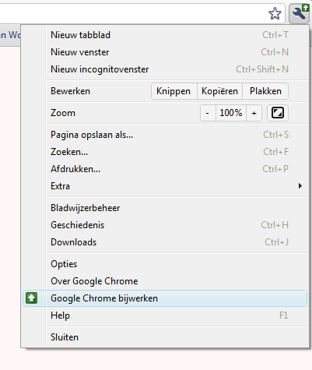
Wanneer er een nieuwe update beschikbaar is komt er een groene pijl boven de sleutel te staan.

Om de nieuwe versie te installeren drukt u gewoon op Google Chrome bijwerken in het optie menu.

2.2.3 Geschiedenis
In geschiedenis staan alle sites die u bezocht in. U kan hier de tijd zien wanneer u de site bezocht hebt of op trefwoord zoeken.

2.2.4 Downloads
Hier kan u zien wat u gedownload hebt en opnieuw openen.

2.2.5 Opties
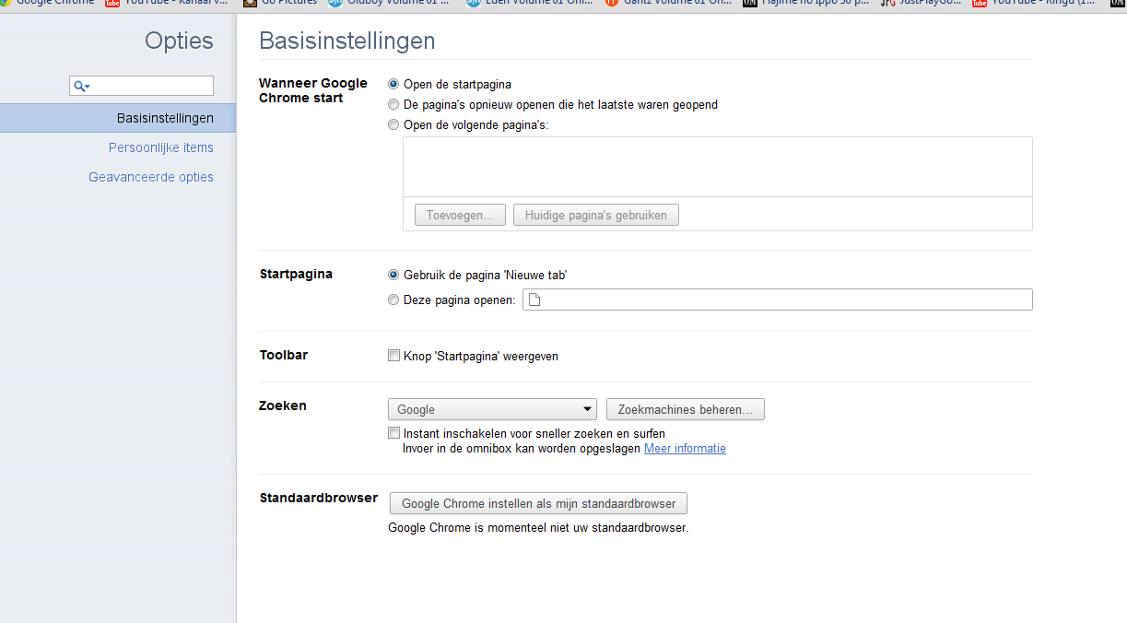
Hier kan u kiezen welke startpagina u wenst. Of meteen alle gesloten tabbladen opnieuw openen.
Kiezen welke toolbars u wilt en welke zoekmachine u wilt gebruiken met de url balk. Ook kan u hier Google Chrome als standaard browser instellen.
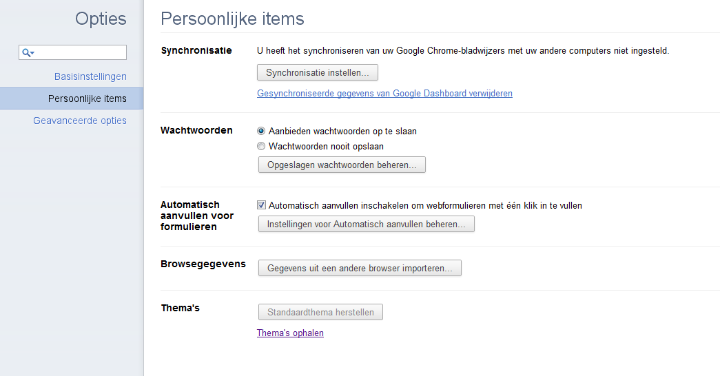
Met synchronisatie kan u uw bladwijzers verbinden met uw gmail account zodat uw bladwijzers ook op andere computers beschikbaar zijn.
Ook kan u hier kiezen als u wachtwoorden automatisch opgeslagen worden. En uw wachtwoorden bekijken.
Met automatisch invullen worden gegevens die u vaak op formulieren moet invullen zoals e-mail adress automatisch al ingevuld.
Ook kan u hier uw browsergegevens zoals bladwijzers uit andere browsers halen.
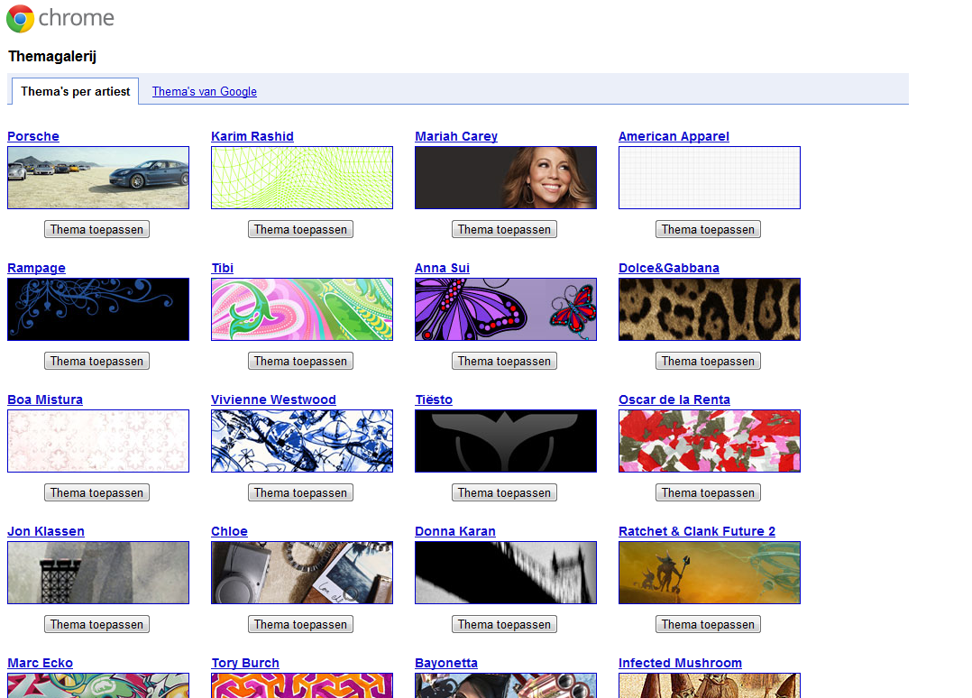
Met thema’s kan u zelf uw Google Chrome personaliseren. U moet gewoon op Thema toepassen klikken voor degene u wenst. En het word dan automatisch geinstalleerd.
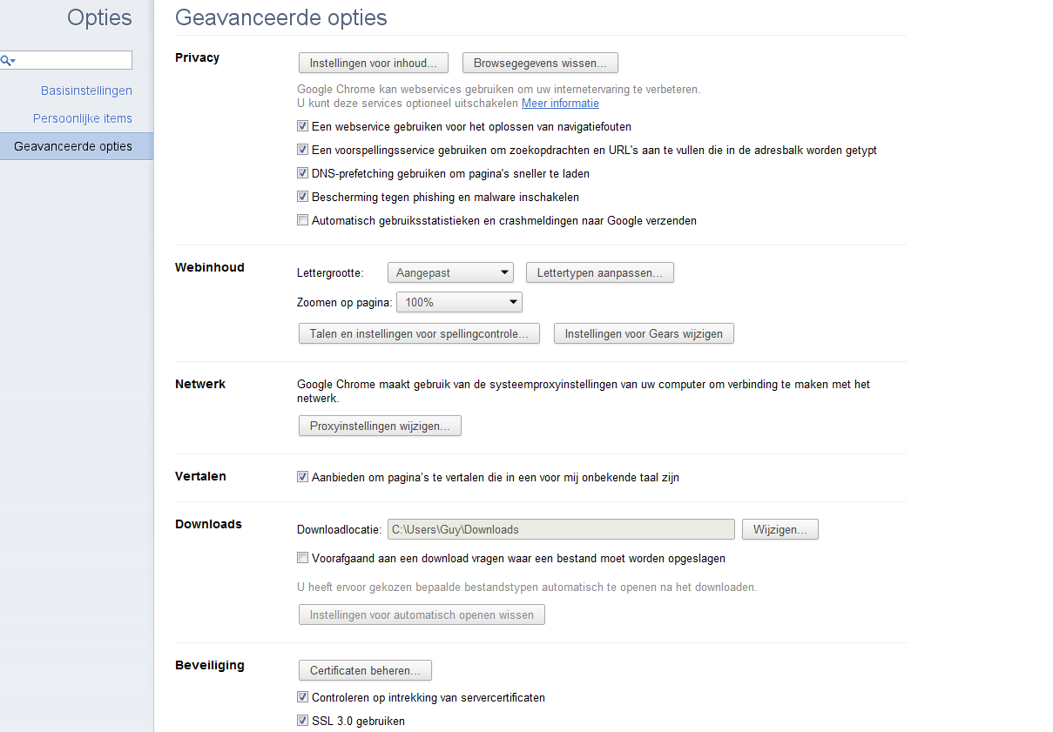
Hier kan u alles privacy opties aanpassen maar het is aan te raden om het gewoon op de aanbevolen opties te houden. Of al uw browser gegevens zoals cookies wissen.

2.2.6 Extensies
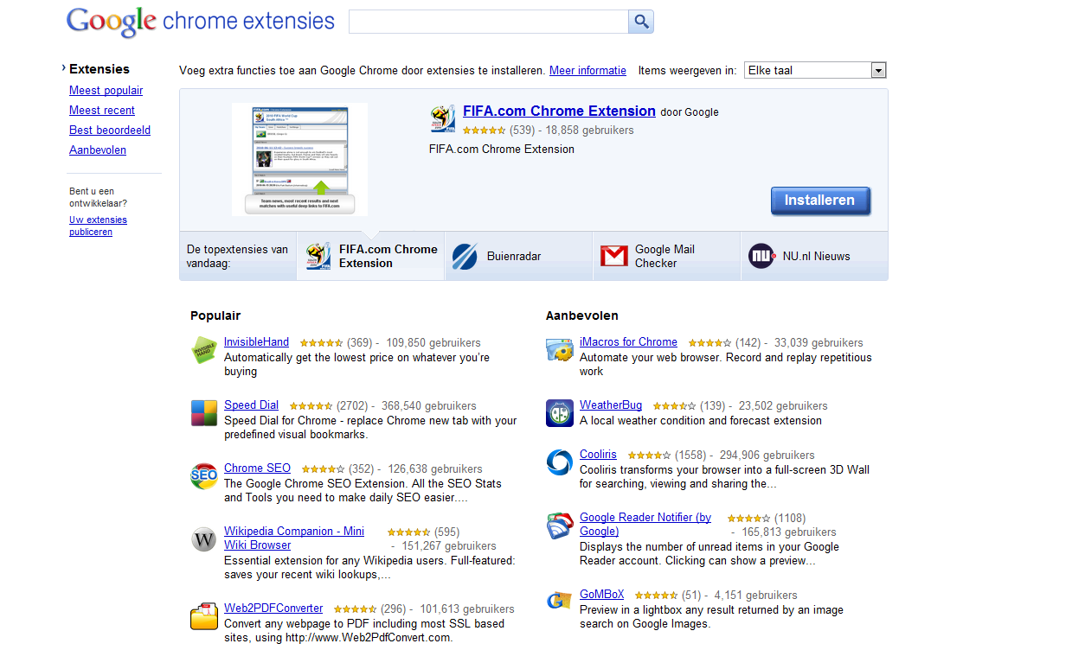
Hier kan u allerlei extensies downloaden om nog extra functionaliteiten aan Google Chrome te geven. U kan hier kiezen tussen meest populair, meest recent, best beoordeeld, aanbevolen om de beste extensies te vinden.
Als voorbeeld een aan te raden extensie: Google Mail Checker
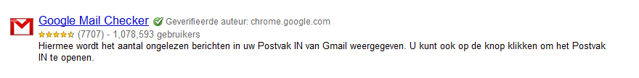
Hier kan u automatisch zien hoeveel ongelezen mail u hebt en meteen naar het postvak gaan. U moet gewoon op installeren drukken en het is klaar voor gebruik.
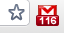
U kan de extensies altijd uitschakelen in opties onder extensies.

3. Gmail

Google Mail of kortweg Gmail is de email service van Google. Gmail is begonnen als een beta systeem (1 april 2004) dat werkte met invitaties van andere. De mensen konden enkel een adres krijgen van bestaande gebruikers. Sinds 7 februarie 2007 is men uiteindelijk hiervan afgestapt en is men begonnen met het grote publiek aan te spreken. Deze beta heeft een hele tijd geduurd want het is eigenlijk officieel uit beta sinds 7 juli 2009.
Gmail is vooral handig voor de gebruiker omwille van de grote inbox en het eenvoudige websysteem. Dit websysteem is echter wel heel uitgebreid en daarom gaan wij dit toch even onder de loep nemen.

3.1 Gmail layout

Gmail layout kan opgedeeld worden in een aantal deelvensters. Elk van deze vensters heeft een ander doel. Niet alle onderdelen van Gmail zijn nuttig voor alle gebruikers en ook zijn niet alle onderdelen even goed te vinden. Sommige zijn zelfs enkel bestemd voor een specifiek publiek die Google wil aantrekken om zijn userbase te verhogen
Laten we eerst even het overzicht bekijken van Gmail. Daarna gaan we alle delen apart bekijken. Nadat we elk deel besproken hebben kunnen we overgaan naar een detail van deze onderdelen.
Het generale beeld zien we op de volgende pagina.
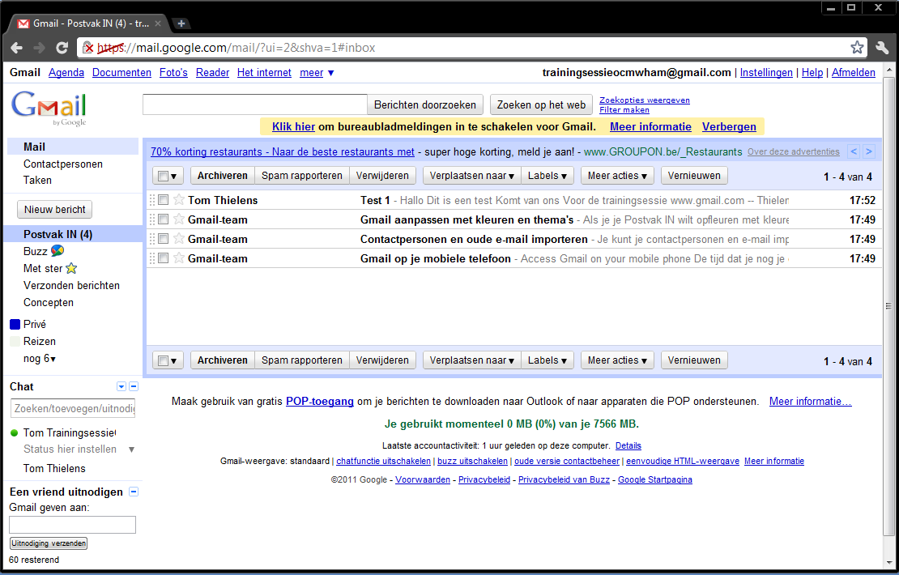

3.1.1 De inbox
Als eerste puntje hebben we de inbox. Dit is het grote onderdeel in het midden. Hier zien we de emails van anderen naar ons gericht. Indien we nieuwe mails hebben kunnen we dit ook zien in onze webbrowser. Dit zal het eerste zijn dat wij zien als wij inloggen in ons mailadres. Later ga ik over de opties van de inbox en de mogelijkheid om deze onder te verdelen.

3.1.2 De zoekfilter
Als we boven onze nieuwe emails kijken zien wij een zoekfilter. Deze kunnen we gebruiken om emails terug te vinden op bijvoorbeeld het emailadres of een stukje van de titel.

3.1.3 Linkstructuur
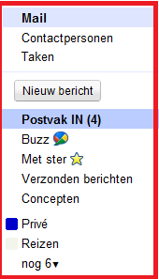
Links van de inbox zien we dan de standaard linkstructuur van Gmail. Het bovenste stukje is eigenlijk de regelbalk die altijd blijft staan en het onderste deel (vanaf Nieuw bericht) veranderd naargelang de link die u geklikt hebt. Het bovenste zijn basisonderdelen of modules die functies voorzien.
Indien deze op mail staat ziet u de structuur van de mappen. Hier gaan we later dieper op in. Ook ziet u hier weer eventueel het aantal mails die u ontvangen hebt die nog niet gelezen zijn. Onderaan ziet u ook een pijltje staan. Dit wil zeggen dat u hier nog meer mappen hebt maar dat deze niet worden weergegeven tenzij u hier om vraagt (door op het pijltje te klikken.

Uw accountinformatie
Uw gehele informatie is terug te vinden in de hoek rechtsboven. Deze hoek heeft de help functie van Gmail (die zeer uitgebreid is), uw instellingen en de knop om uw email adres af te melden (ALTIJD doen in openbare plaatsen) naast uw emailadres.

De basisdata
Uw basisdata wordt weergegeven onder uw inbox. Hier vind enkele standaard links naar Google data over Gmail maar ook het aantal geheugen dat uw Gmail momenteel in beslag neemt. Eveneens zijn hier ook enkele kleine opties om aan en uit te zetten.
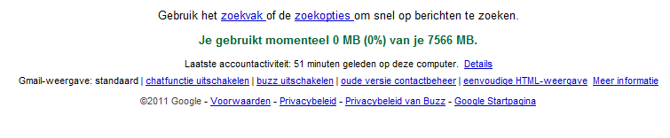
Toch zit hier 1 heel handige functie tussen in deze lijst. De eenvoudige HTML-weergave. Gmail gebruikt namelijk een systeem dat wel eens op de snelheid van uw internet kan werken. Aangezien dat een verbinding wel is vervelend kan zijn, trager loopt dan normaal gezien zou moeten heeft Gmail deze functie. In deze functie laad Gmail veel sneller maar werken enkele functies niet.

De chatbox
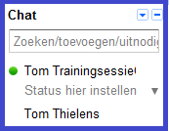
Deze functie van Gmail is bedoeld voor een instant messenger service op te zetten met andere Gmail gebruikers. Deze functie kan in het bedrijfsleven wel is handig zijn maar echt veel bijval heeft het niet omwille van de nog altijd populaire Windows Live Messenger service.

Het invitatiesysteem
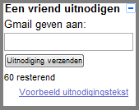
Zeer simpel en eenvoudig om andere mensen uit te nodigen om een Gmail account te nemen. U kan gewoon het mail adres invullen en de personen krijgen automatisch een email. U hebt slechts een aantal uitnodigingen die u kan verzenden en u kan eventueel ook de standaard uitnodiging aanpassen.

Email met Gmail
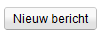
Emailen met Gmail is geen probleem. Er zijn echter enkele opties voorzien voor het verzenden van email waardoor u dit kan opleuken zeg maar. Daarom gaan wij de opties van een nieuwe email even bekijken. Tijd voor een nieuwe email

Omdat iedereen wel kan typen in de body, het informatieve gedeelte van een email, hoef ik niet uit te leggen dat standaard tekst nog altijd saai is of ongemakkelijk voor sommige. Daarom gaan we even dieper in op de opties van de email.
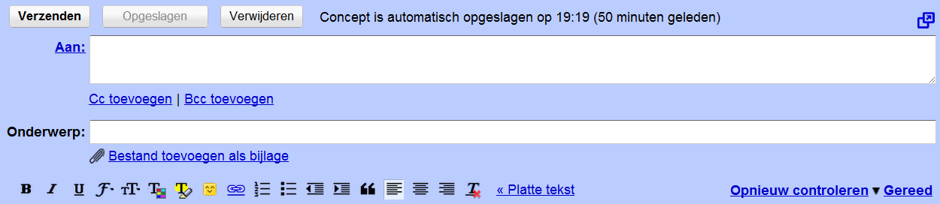
Iedereen zal de afbeelding wel al eens gezien hebben maar wat wil elk onderdeel nu eigenlijk zeggen of doen. Daar gaan we even naar kijken.
  - Weetje
Nieuw bericht is gewoon een nieuwe email maken. U kan zelfs kiezen waar u deze email maakt.

3.2.1Pop it up
We gaan hier even door op het weetje. Als u een nieuw bericht schrijft hoeft u niet meteen uw mailbox te blokkeren door het feit dat uw browser in hetzelfde venster uw nieuwe mail opent. Een druk op het knopje rechtsboven zal uw nieuw bericht uit de pagina doen springen en een extra tab of browser voorzien

3.2.2 De knoppen
In goede gewoonte hebben we de standaard verzenden knop. Deze zal de email verzenden naar de ontvanger. Bij Gmail zien we nog 2 andere knoppen. Tegenwoordig heeft elk systeem dit evenwel overgenomen maar wat doen deze knoppen.
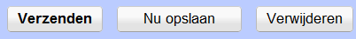
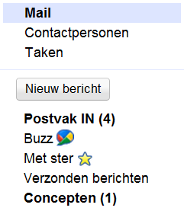
De knop Verwijderen klinkt evenwel duidelijk maar het heeft een dubbele functie. Verwijderen kan inhouden dat het deze mail onmiddellijk stopt. Dit wil dan zeggen terug naar het hoofdscherm. Echter dit is slechts 1 van de 2 functies. De andere functie is het concept verwijderen. Een concept wordt periodiek van elke email gemaakt. Dit is een kopie van de email op dat moment. De opbouw van de email zal in de map concepten staan en kan op elk moment aangesproken worden tot dit concept letterlijk wordt verzonden. Automatisch zal Gmail het concept in X aantal tijd opslaan. U kan echter ook “Nu opslaan gebruiken” om uw wijzigingen te laten bijhouden. Deze knop zal dan onbruikbaar worden tot u wijzigingen aanbrengt.
Als u geen wijzigingen aanbrengt zal Gmail dit zelfs ook merken en gewoon het concept bijhouden van de periode tot nu. Bij concepten zal evenwel ook het aantal worden aangeduid van het aantal bijgehouden concepten.

3.2.3 Ontvanger, onderwerp en nog wat ?
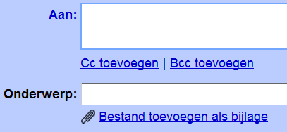
Zoals bij elke email zijn er 2 altijd in te vullen velden. Aan wie wil men dit zenden? Dit moet een email adres zijn van de ontvanger zoals mensen een thuisadres moeten hebben voor de post. Het aan veld is dus simpel.
Het onderwerp blijft eveneens simpel. Elke mail zou een titel moeten hebben zodat mensen weten wat soort email het is. Aan deze titel word ook gekeken ofdat dit spam (mail die we niet graag hebben) kan zijn. Een onderwerp vul je best in want als dit leeg blijft zien men ook niks en heeft men niet echt iets om je mail op terug te vinden moest men die later raadplegen.
Nu weten we wel wat de Aan: en het Onderwerp: willen zeggen maar er staan eveneens de opties Cc toevoegen en Bcc toevoegen. Wat zijn deze dan? Wel laten we beide even simpelweg benoemen tot extra ontvangers. Dit zijn eveens email adressen.
Cc: Carbon Copy
Carbon Copy is eigenlijk een Engelse term en alles wat het eigenlijk doet is gewoon een kopie verzenden naar de email adressen in dit veld. In principe komt de afkorting uit de zakenwereld waar men vroeger carbonpapier gebruikte voor dergelijke kopies. Zowel de Cc als de Bcc zijn meestal voor mensen aan te spreken waar we niet van verwachten dat ze ons gaan antwoorden.
Bcc: Blind Carbon Copy
Naar Cc is er dan ook de blinde versie. Dit is gewoon hetzelfde als Cc maar de andere personen zien geen email adressen van elkaar ook al kregen zij eveneens deze email. Dit is ter bescherming van andere mensen of tegen spam filters.

  - Een weetje
U kan in elk veld meerdere emailadressen toevoegen zolang u deze van elkaar scheid met een komma
jos@jos.be, jef@jef.be, …

Bijlagen
Eveneens zal u ook al wel gemerkt hebben dat wij bestanden als bijlage kunnen meesturen. Dit zijn dan meestal kleine dingen zoals een foto of een tekstbestand. De grootte van dit bestand zal ook de duurtijd tot openen van een email, concept aanduiden als wel als de tijd dat het nodig heeft om te verzenden.
Als u gewoon op deze link klikt krijgt u het zoekvenster van uw computer en kan u een bestand kiezen.
U kan eveneens meer dan 1 bestand met uw email verzenden. De afbeelding hierboven maakt echter een lange link van het eerste documentje dat ik hier heb toegevoegd. De reden hiervoor is om dat Gmail een makkelijk systeem bevat om bekend filetypes te openen in een soort van klein systeem. Dit systeem is dan tijdbesparend voor sommige mensen terwijl dat andere liever hebben dat het wordt geopend in hun standaard programma.
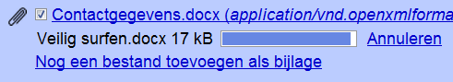
Tijdens het uploaden van een bestand ziet u ook een voortgang en mogelijkheid tot annuleren. Maar dit wil niet altijd zeggen dat het toevoegen van een bestand succesvol is.

HELP mijn bestand wil niet
Er is niet dadelijk een reden tot paniek omwille van een foutmelding. Er kunnen namelijk altijd enkele dingen mis gaan. De voornaamste redenen echter waarom we een bestand niet kunnen toevoegen aan onze email zijn snel te verhelpen.
- Het bestand is nog steed geopend
- Uw connectie met Gmail werd verbroken
- Uw internet heeft een dipje
De meeste van deze bovenstaande zal het probleem evenwel verhelpen waarna u de knop Opnieuw proberen kan gebruiken. Indien het niet dadelijk lukt kan u best echter eerst op verwijderen klikken en dit bestand gewoon terug toevoegen.

Opmaak
Email is een heel mooi ding. Mensen schrijven echter dingen allemaal verschillend. Titels in het midden, krullen in hun letters. Dit alles is uniek aan het schrift. Daarom zijn tekstverwerkers al zodanig aangepast dat u enkele onderdelen mooie accenten kan geven. In email kan u dit ook en eveneens met Gmail.
Laten we deze balk is onderverdelen.

3.2.5.2 Gekende functies
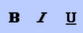
Van tekstverwerkers zoals MS Office Word kennen wij al enkele van de functies. De grote B (Bold) voor vette tekst, De schuine I (Italic) voor cursief (schuine) tekst en de U (Underline) met de streep onder voor onderstrepen. Deze kunnen dus ook in een email gebruikt worden. De meeste symbolen zijn minder bekend maar daarom niet minder gebruikt. De lijst mogelijkheden voor opsomming en de inspringing voor deze opmaak methode kan je nu ook gebruiken in de tekst. Het kan altijd handig zijn om iemand je boodschappenlijstje door te mailen.Daarnaast kan je ook je opmaak in je mail verzorgen door de keuze van waar je dingen wil centreren zodat je echt lijkende brieven in emails kunt versturen met link, center en rechts.

3.2.5.3 Gemaskerde bekenden
De oude bekenden zijn dan wel duidelijk zichtbaar. Dit kunnen we niet van allemaal zeggen. Sommige hebben een ander jasje aan. Dit omwille van het feit dat men email compact wil houden en ook wel omdat sommige dingen kleiner in het systeem moeten passen. De volgende 4 in de afbeelding zijn gemaskerde oude bekenden.
De rare f is bedoeld om de tekststijl aan te passen. De meest bekenden zijn terug. Deze zijn echter van toepassing omwille van het feit dat email en HTML goed kunnen samenwerken en daarom dat de lijst zo klein is.
De 2 T’s zijn de grootte. Hier heb je niet een aantal cijfers om de grootte aan te duiden maar enkele opties. Dit eveneens omwille van het HTML systeem.
De 2 volgende zijn de kleurtjes. Het eerste verandert onze tekstkleur en het tweede zorgt voor een achtergrond kleur.

3.2.5.4 Internet specifiek
Natuurlijk sinds we hier van email spreken hebben we ook enkele specifieke bedoeld voor het internet.
1 van deze kennen we misschien ook al van onze tekstverwerker. De hyperlink. Dit is om voor mensen een klikbare link te maken naar een internet website zodat men dit niet hoeft te kopiëren en plakken.
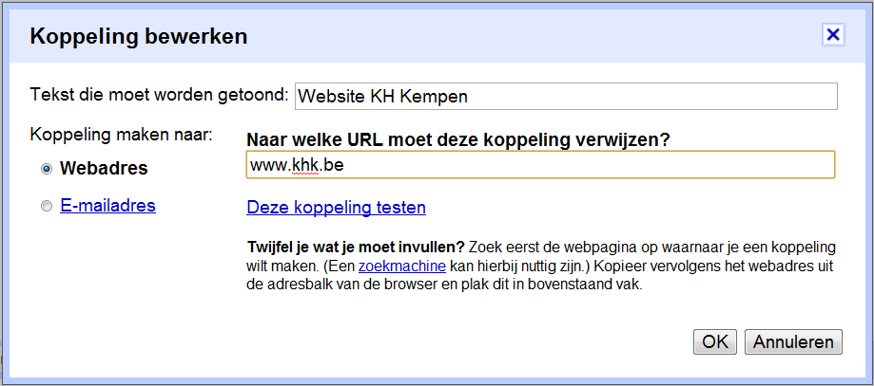
Het klikken van deze koppeling zeg maar geeft een heel eenvoudig hint systeem. In de eerste kadertje type je hoe je de link wil noemen en in het tweede type je het webadres.
Een emailadres is ook mogelijk maar dit zou dan als je erop klikt je rechtstreeks naar een nieuwe email gericht aan dit adres sturen.
Naast de hyperlink is er ook nog een stel quotes. De bedoeling van dit icoontje is om een citaat van iemand te maken uit bijvoorbeeld een eerder gestuurde email. Dit kan wel eens handig zijn om iemand zijn woorden te herhalen bijvoorbeeld als die u een vraag stelt om hierop dan het antwoord te presenteren. U citeert zijn vraag en dan geeft u het antwoord eronder.
En als laatste internet specifiek hebben we de Smiley. Wie kent de gele lachebekjes niet? Ze komen van de MSN/Chat service cultuur en zijn vooral om leuk te wezen. In zakelijke emails zijn die uit de boze maar wie houd nu niet van zo een lachebekje in een luchtige mail onder vrienden.

3.2.5.5Resets
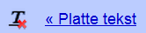
Nadat we stijlen hebben moeten we ze ook allemaal kunnen wegdoen. Daarvoor zijn deze 2 voorzien. Zij kunnen zowaar zoveel mogelijk opmaak verwijderen. Vooral de laatste is daar zeer goed in.

Spelling
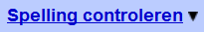
Toch even nakijken misschien. Onze email zonder fouten? Bent u zeker. Ik heb altijd gemerkt dat ik over mijn eigen fouten sneller overkijk dan die van iemand anders. Gmail voorziet echter een kleine optie (ook al is die misschien niet 100%) om de spelling toch even te controleren. Deze spellingscontrole zal dan de woorden accentueren in een kleurtje en kan u toch nog eens extra nakijken of u een mooie email hebt.
Even foutje met opzet als een voorbeeld ?
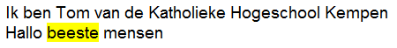
Even klikken op het gele stukje tekst
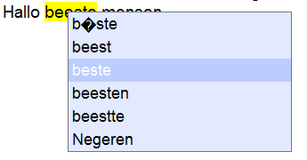

  - Weetje
Dit kan zelfs in meerdere talen. Klikt u maar even op het kleine zwarte pijltje

U hebt mail
Nadat we weten hoe we een mail kunnen opmaken kunnen we ook mail ontvangen. Er zijn echter veel mogelijkheden in Gmail voorzien om deze emails te sorteren. Naast de zoekfunctie kan u eveneens een mapstructuur voorzien om te ordenen. Er zijn zelfs opties die u misschien nog niet eens bekeken heeft. Daarom dit hoofdstuk hoe we kunnen spelen met Gmail en sorteren.

3.3.1Mappenstructuur in Gmail
Voor te sorteren moeten we eerst een structuur hebben. In Gmail worden de mappen echter labels genoemd. Meestal hebben mensen niet meteen door dat het hier eigenlijk gaat over specifieke mapstructuren.
Emails zullen echter altijd in je inbox een plaats vinden. Echter door ze aan een label toe te voegen zullen zij niet uit je inbox verdwijnen maar gewoon sneller te vinden zijn door je labels te gebruiken. Je kan ze eventueel WEL verplaatsen naar een label dat dan als map gebruikt zal worden.
Gmail heeft al een aantal standaard labels alhoewel het niet echt een aantal logische keuzes zijn. De meeste mensen hebben niet echt een map zoals reizen. Echter de labels prive en reizen zijn de eerste die wij kunnen zien. Als u dan u afvraagt zijn er nog meer dan is het antwoord ja. Laten we deze structuur is gaan aanpassen naar onze zin.
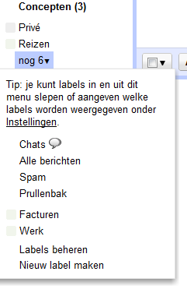
Als we kijken naar de structuur van Mail dan zien wij onder concepten de 2 standaard labels maar eveneens een pijltje met “nog 6”. Als u op dit pijltje klikt komt de eigenlijke structuur bovendrijven. U ziet dan enkele standaard gemaakte labels zoals Chats, Alle berichten, Spam en Prullenbak. Deze 4 zijn standaard ingebouwd en hebben elk hun taak hier gaan we dieper op in bij het puntje Labels beheren. De lagere labels zijn dan weer vrij aan te maken en standaard van Gmail (Facturen en Werk). Laten we eens gaan kijken wat we kunnen doen.

3.3.2.1 Nieuw label maken
Een nieuw label of nieuwe map aanmaken is vrij eenvoudig door op Nieuw label maken te klikken. Het enige dat we dan krijgen is een simpel kadertje met de vraag voor een nieuwe naam van het label op te geven.
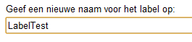
Daarna klikken we gewoon op OK. De kader kan eveneens gestopt worden door Annuleren of het kruisje. Als U deze kader echter ziet kan u niets anders doen in uw Gmail tot u klaar bent.
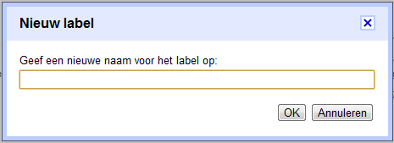
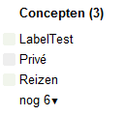
Het effect van het nieuwe label is dat het label zal worden toegevoegd op alfabetische volgorde in de zichtbare lijst. Dit kan heel gezellig worden als er veel labels aangemaakt worden. Uiteindelijk is uw balk zo vol dat dit bijna niet meer te doen is. De vraag is echter of u dit zo graag hebt of u het liever compact ziet. Ook kan u uzelf afvragen of u Privé, Reizen, Facturen en Werk wel nodig hebt of gemakkelijk vind. We lossen dit even op in het volgende puntje.

3.3.2.2 Labels beheren
Nu we weten hoe we labels maken gaan we hiermee spelen. Deze labels zijn wel een optie. Dit is onderverdeeld in opties en hiermee alvast 1 van de enkele tabs van opties in Gmail. Ook wordt ons nog maar eens duidelijk gemaakt dat labels nep zijn en niet echt een map. De email box wordt dus niet overzichtelijker door labels te gebruiken. Het is gewoon om meer orde in uw eigen chaos te scheppen.
Generaal gezien kan je deze instellingen terugvinden onder hetzelfde pijltje om een nieuw label te maken maar ook in je eigen instellingen. Maar nu even het echte werk.
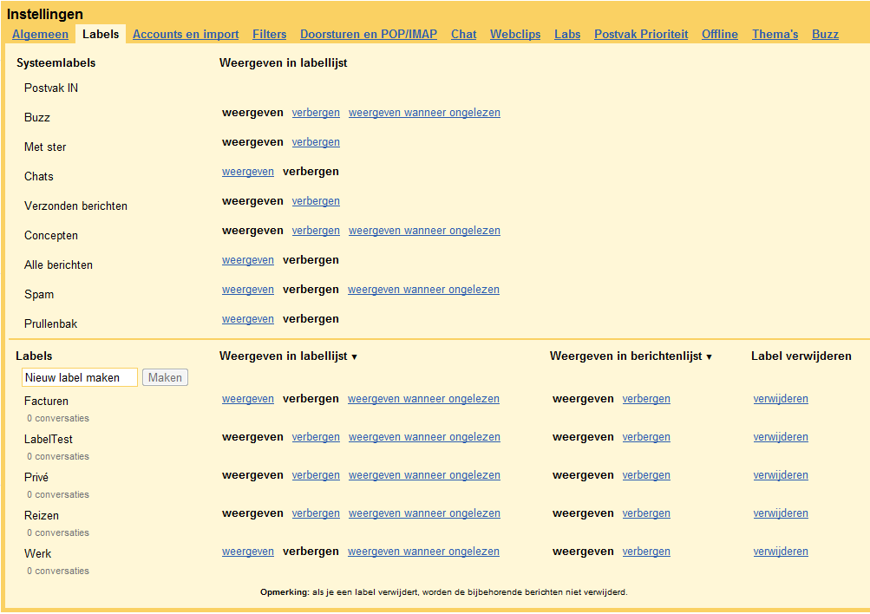
Eerder heb ik al aangehaald dat er standaard labels in Gmail zijn ingebouwd. 4 van de verborgen mappen waren reeds van deze standaard labels. Deze noemen Systeemlabels. Deze labels kan je niet zelf verwijderen. Wel kan je ze verbergen. Eigenlijk zal je hiermee gewoon aanpassen hoe je mail balk er zal uitzien.
De Systeemlabels zijn
- Postvak IN
- Buzz
- Met ster
- Chats
- Verzonden berichten
- Concepten
- Alle berichten
- Spam
- Prullenbak
De meeste zijn simpelweg te kennen aan wat ze doen. Sommige zijn dit niet maar komen later terug. Het begrip concepten hebben we eigenlijk al uitgelegd maar komt nog terug in het overzicht.
We kunnen een onderscheid maken tussen 3 soorten in deze labels.
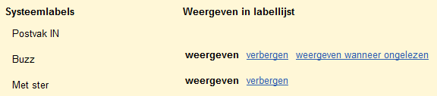
Aan de hand van de 3 bovenste kan dit ook gezien worden.
Het label Postvak IN is niet aan te passen. Dit zal altijd de eerste label blijven omdat we natuurlijk in een email service zitten. Deze label is dus een vast label.
Het 2de label noemt Buzz. Dit label heeft 3 opties. Dit maakt dat het label berichten kan hebben die nieuw zijn. Dit is dus een variabele label. Het zal ook een nummer laten zien aan de hand van het aantal nieuwe berichten hierin.
Het 3de label “Met ster” is dan een beperkt label. Dit label geeft geen aantallen weer van nieuwe berichten en is daarom beperkt. Hier zit geen dynamiek achter maar het maakt dit label niet minder belangrijk.
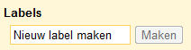
Andere labels zijn echter vrij te maken. Ook hier kan u een nieuw label aanmaken. Echter zoals u al gemerkt hebt hebben sommigen van deze labels eveneens opties. We gaan deze even bekijken.
Als voorbeeld gebruiken we de LabelTest
Elk stukje zal ook apart worden uitvergroot zodat u een duidelijker beeld krijgt maar we beginnen bij het eerste stukje.
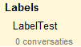
Het eerste dat u ziet is de naam van het label. Natuurlijk kunnen hier namen onderstaan die standaard door google zijn ingegeven bij het aanmaken van uw emailadres. Onder het label ziet u echter het aantal conversaties. Dit wil zeggen hoeveel emails u onder deze map geplaatst heeft.
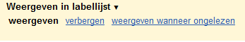
Als volgende puntje op de weergave zien we weergeven in labellijst met eveneens een pijltje. Ook zijn er 3 mogelijke opties om te kiezen. Het pijltje is gewoon om elke label op dezelfde optie te zetten. Deze 3 opties zijn NOOIT alle 3 mogelijk. Om even aan te geven degene die een lijn onder zich hebben zijn de NIET actieve opties. De andere optie die gewoon in zwarte tekst staat is degene die geactiveerd is op dit label.
Wat willen deze opties zeggen
- Weergeven
Wil zeggen dat het label ALTIJD zichtbaar is
- Verbergen
Wil zeggen dat het label onder de Nog # zal komen te staan
- Weergeven wanneer ongelezen
Wil zeggen dat het label ENKEL bij de zichtbare lijst staat indien er nieuwe conversaties in geplaatst zijn. Dus conversaties die nog NIET zijn gelezen.

Nu is het dus redelijk duidelijk dat we met deze opties de zichtbaarheid kunnen regelen van de labels in de mappenstructuur gaan we de andere zichtbaarheid functie bekijken.
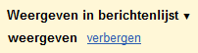
Deze functie is heeft als naam weergeven in berichtenlijst (pijltje doet ook hier weer hetzelfde als bij de vorige optie) en deze functie is eigenlijk vrij handig om je overzicht te bewaren. Het verschil tussen deze 2 is dat je als weergeven actief is (zoals afbeelding) de labels bij je berichten zullen worden weergegeven zodat je ook weet in welke labelbox deze zijn geplaats in het algemene overzicht.
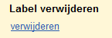
En natuurlijk als laatste staat hier dan uiteindelijk ook verwijderen. Dit is enkel mogelijk met de zelf gemaakte labels. Juist zoals de weergave in berichtenlijst overigens. Hier kunnen we dus uiteindelijk de labels die door Google zijn toegevoegd die wij niet willen verwijderen.

3.3.2.3 Even 1 label aanpassen
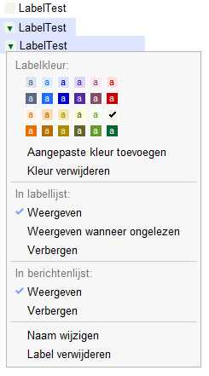
Naast het feit dat we generaal labels kunnen aanpassen kunnen we ook nog de label op zichzelf aanpassen. Dit is 1 label tegelijk. Als we kijken naar de afbeelding zien we eerst het gewone label. Daarna zien we wat er gebeurd als we erop gaan staan met de muis en daarna het effect als we klikken. Zoals je kan zien geeft het klikken de opties van het algemene beheer van labels ook weer met zelfs 2 extra opties.
Eerst is er de optie om de naam te wijzigen van het label bijna onderaan. Dit staat juist boven verwijderen en is vooral handig als we toch maar eens een fout maken in het typen.
Het andere deel van de optie is het kleurpalet om een kleurtje te kiezen voor het label. Labelkleur op zich is misschien zeer handig voor mensen die kleurcodes gebruiken. Veel kleuren zijn er niet maar als u eventueel op “Aangepaste kleur toevoegen” drukt dan krijgt u nog enkele extra kleuren
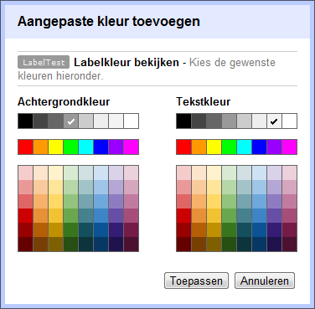
Ook zal dit venster wel weer de rest even blokkeren. Tot dat je kleur gekozen word of tot je op annuleren drukt. Hier kan je echter ook een voorbeeld zien van welke kleuren je label gaan krijgen.
Uiteindelijk kan je eveneens kiezen voor kleur verwijderen mocht je dat wit toch beter gevonden hebben dan wat je er van gemaakt hebt.
Labels worden echter nog altijd volgens alfabet gesorteerd. Daarom kan het wel van plaats veranderen.

3.3.3 Postvak IN
Nu we labels hebben zullen we die leren gebruiken samen met alle andere onderdelen van het mailsysteem die Google ons aanbied.
Het postvak ziet er soms wel eens raar uit. Als u veel emails krijgt zal deze box goed vol zitten. Daarom gaan we enkele pointers maken om dit te verbeteren door onze labels te gebruiken.
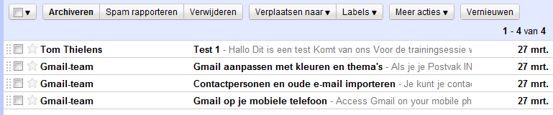
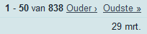
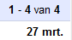
Een blik op het screenshot hierboven (klein maar duidelijk) laat zien dat ik emails in mijn box heb zitten. Ik heb er slechts 4 op dit testaccount momenteel dat is aangemaakt voor voorbeelden. Zoals u kan zien in de email box zijn er 3 van Gmail team en 1 van Tom Thielens. Handig is dat Gmail u een overzicht geeft van hoeveel totale mails u kreeg zowel als de datum wanneer. Uiteindelijk kan u meer dan honderden mails kwijt in Gmail. Om al deze emails te doorzoeken op oudere mails waarvan u de titel niet eens meer herinnert kan ik u verzekeren. U zal even bezig zijn. Daarom gebruiken wij labels. Wil dit zeggen dat dit altijd 100% handig is. Nee niet echt. Als ik emails aankrijg en ik vind dat deze email nogal dikwijls nodig is zoals bijvoorbeeld een paswoord van een internet website dan mag ik nog 10 labels hebben en registraties in 1 label steken dan nog kan het zijn dat ik over de 50 emails in 1 label heb. Laten we even de mailbox opties bekijken.

3.3.3.1 Acties van email
1 balk, veel opties. Wat doen deze opties allemaal toch is dan een vraag die u zich kan stellen.
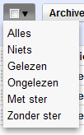
Het eerste dat we tegenkomen is een vierkantje met een pijltje ernaast. Dit is eigenlijk de generale selectie. Onder deze kunnen we onze email berichten selecteren volgens een keuzelijstje. Dit is handig om emails in 1 keer te verplaatsen, verwijderen of eender wat u met uw mail wil doen kan toepassen op elk van de volgende opties. U kan dit dus ook gebruiken voor bijvoorbeeld alle emails die gelezen zijn te verwijderen. Een klik op het vinkje dat je kan verkrijgen in het vierkante boxje zal alles dan weer deselecteren.
Naast onze selectie is dan een drietal knoppen te vinden die in 1 groepje van toepassing zijn. Deze knoppen hebben enkel een toepassing op geselecteerde berichten. De knop Archiveren zal je emails UIT je postvak IN naar “Alle berichten” verplaatsen. Zodanig kan je alle oudere emails toch uit je postvak verplaatsen alhoewel ze er technisch gezien nog instaan. Indien iemand op een mail in je archief reageert wordt deze wel terug naar postvak verplaatst.
Spam rapporteren is een knop voorzien voor mensen met slechte bedoelingen. Er zijn veel mensen die producten aanbieden per mail. Als u een dozijn emails per dag ontvangt en meer dan de helft is spam dan hebt u dubbel werk om gewoon spam mail te bekijken. Daarom kan u door deze knop de persoon als spammer registreren. De mails die zijn geselecteerd worden automatisch naar de box Spam verplaatst en u zult normaal geen mails meer ontvangen van deze persoon. Ook helpt u andere hiermee want als deze persoon veel voorkomt op de spam lijst van mensen wordt deze generaal doorgevoerd als spammer.
Als laatste de knop verwijderen spreekt voor zichzelf. De email zal in de prullenbak van uw email belanden.
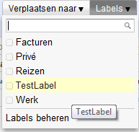
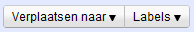Naast onze 3 laatste knoppen hebben we onze verplaatsingsknoppen. Beide met een pijltje en beide voor een verschillende optie ook al zal het menu van het pijltje voor beide bijna identiek zijn. Je krijgt in het menu te zien naar waar je wil verplaatsen of welk label je er aan wil hangen. Het verschil van beide knoppen is vrij simpel. Met verplaatsen zal je letterlijk de email naar de map/label verplaatsen zodat deze email daar enkel nog terug te vinden is en met de knop label kan je eventueel in de label zelf (die ook als een soort inbox werkt) een link terugvinden die de email eveneens opent ook al is die niet echt aanwezig.
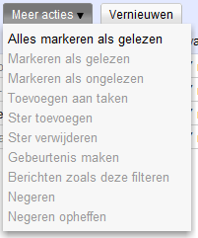
Ook kan je hier eveneens weer naar labels beheren gaan als je het menu openklikt. Eveneens is er een zoekfunctie indien u heel veel labels hebt die handig kan zijn.
Dan zijn er nog steeds 2 knoppen over. De eerste zijnde “Meer acties”. In deze kunnen we enkele kleine opties terugvinden. Belangrijk gegeven is dat dit slechts toepassing vind op geselecteerde emails. De afbeelding hier laat zien wat er gebeurd als u geen enkele email selecteerde. De opties die we kunnen gebruiken zijn in het zwart aangegeven. De opties in het lichte grijze kleurtje zijn opties die niet toegepast kunnen worden maar wel in het systeem zitten. Indien u een email selecteert kan het zijn dat u niet alle opties ziet maar dit is perfect normaal.
- Alles markeren als gelezen
Markeert elke email als gelezen
- Markeren als gelezen
Markeert de geselecteerde email als gelezen
- Markeren als ongelezen
Markeert de geselecteerde email als ongelezen
- Toevoegen aan taken
Een notitie maken aan de hand van de geselecteerde email
- Ster toevoegen
Voegt en ster toe (Zie belangrijke email)
- Ster verwijderen
Verwijderen van de ster
- Gebeurtenis maken
Is bedoeld voor Google labs
- Berichten zoals deze filteren
Filter aanmaken bedoeld voor een bepaalde actie
- Negeren
Automatisch zal dit berichten archiveren van een bepaald emailadres
- Negeren opheffen
Opheffen van het vorige
Naast de knop acties zien we eveneens de knop vernieuwen. Dit is gewoon hetzelfde als uw browser te laten vernieuwen enkel met het feit dat dit enkel is bedoeld voor de inbox

3.3.3.2 Belangrijke email
Nu weten we al hoe we labels gebruiken en deze conversaties kunnen verplaatsen. Wat we echter nog altijd hebben met dit soort van toepassing is dat alles wel beter gaat maar dat we nog altijd een heel soort van deze emails moeten doorlopen.
Stel een belangrijke email met gebruikersdetails zit in een folder registratie. Je hebt echter geen mogelijkheid om dat paswoord te onthouden of je moet het altijd kopieren of bij de hand houden. Als je in je registratie folder zowat 100 registraties hebt is dit zeer lastig om altijd eenzelfde te vinden. Hiervoor hebben we de ster
Dit is zeer handig om te gebruiken. Het maakt een email bericht gewoon belangrijker dan andere. Deze zijn allemaal onder de map “Met ster” te vinden. Heel belangrijke emails kan je dan snel terugvinden zolang je deze beperkt houd.

3.3.4 Gmail’s systeemlabels
Nu we labels kunnen gebruiken en eveneens weten wat belangrijke mail is ga ik even alle systeemlabels overlopen. Dit wil niet zeggen dat ik hier diep op in zal gaan maar gewoon even een kleine uitleg geef in verband met dit systeem.
Postvak IN is eerder behandeld dus zal deze niet terugkomen.
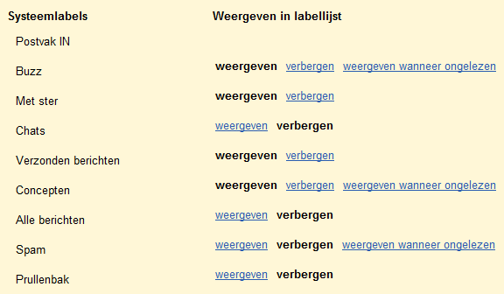
De eveneens overbodige om te herhalen zijn concepten (tijdelijke berichten die u opgeslagen hebt die niet verzonden zijn) en “Met ster” vermits hier enkel emails in gestoken zijn die voor u belangrijk zijn.
Buzz en chats gaan we op deze cursus niet al te diep op in. Heel simpel gezegd echter in Chats komen de logs van de chats die u gedaan hebt. Technisch gesproken is dit een soort van archief voor het mini chat systeem van Gmail. Buzz is dan weer een soort van Twitter systeem om mensen kleine berichtjes te sturen. Het is een redelijk nieuwe functie van Gmail.
Verzonden berichten: Hierin worden de berichten opgeslagen die u verzonden hebt naar mensen. U houd dus altijd een kopie van hetgene u naar iemand hebt gestuurd. Dit kan handig zijn als iemand u vraagt voor hem/haar een mail door te sturen.
Alle berichten: Dit is het archief van Gmail. Als u berichten archiveert komen deze in de folder Alle berichten. Hierin vind u dan al uw oude mails terug die u niet meer in uw inbox ziet.
Spam: Spam is slechte emails. Deze emails hebben als doel reclame te sturen of slechte software/malware. Deze mail folder is automatisch en kan u negeren maar als u soms is wil kijken ga uw gang. U kan deze ook leegmaken maar dat gebeurt toch automatisch indien u dit niet doet.
Prullenbak: Verwijderde conversaties/emails komen hierin te staan voor een bepaalde tijd. Daarna worden zij ‘definitief’ verwijderd.

3.4 Contactpersonen
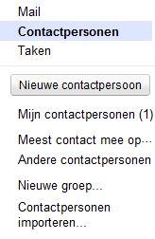
Het onderdeel contactpersonen is vrij duidelijk. De bedoeling is dat we vaak gebruikte email, gebruikers onder dit gegeven plaatsen. Dit om makkelijker te maken wie we toevoegen in het systeem. Groepen kan ook handig zijn (staat ook onder contactpersonen) om een vaak gebruikte groep in Gmail aan te spreken.
Het systeem werkt vrijwel zeer gemakkelijk. Om een contactpersoon toe te voegen kan je gewoon de toevoegen knop gebruiken en het email adres kopieren of zelfs selecteren in sommige gevallen. Toevoegen is zo heel makkelijk.
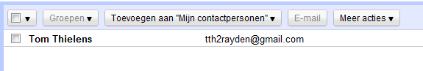
Als je daarna de personen selecteerd die je graag in een groep hebt om ze snel te kunnen emailen kan je groepen klikken en nieuwe groep aanmaken. Dit systeem werkt vrijwel gemakkelijk als eerder beschreven label systemen.
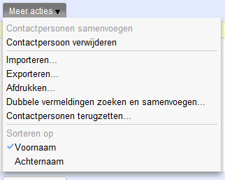Het enige echte onderdeel dat misschien wat ingewikkelder lijkt in contactpersonen is meer acties.
Contactpersoon samenvoegen: Zorgt ervoor dat de contactpersonen informatie die je kan aanpassen als je op de personen hun naam klikt word samengevoegd tot 1 gegeven. Dit is een beetje logisch naargelang er ook dubbele vermeldingen (2 maal zelfde email adres) gezocht kunnen worden en automatisch samenvoegen.
Importeren en exporteren is ook mogelijk voor bijvoorbeeld een tweede account aan te maken. Export en import verloopt beide met CSV bestanden maar vermits dit redelijk complex is ga ik er niet dieper op in.
Afdrukken = Papieren versie maken
Sorteren is ook mogelijk op voor of achternaam (moet je wel zelf toevoegen bij sommige)
Ik heb ook met opzet de optie Contactpersonen terugzetten even overgeslagen omdat dit wel wat waarde heeft om uit te leggen. Indien u per ongeluk contacten verwijderd dan kan u deze door Gmail laten terugplaatsen.
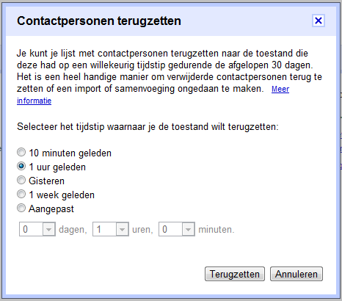
Dit wijst zichzelf redelijk goed uit maar een tip is wel dat je het tijdstip noteert zodat je de bewerking zelf ongedaan kunt maken. Dit verwijderd dus ook NIEUWE contactpersonen. Wees voorzichtig met dit systeem in gebruik.

3.5 Opties van Gmail
In het algemeen zijn er verschillende opties voorzien in Gmail. Ik ga niet elke optie tab doorlopen vermits dit evenwel onbegonnen of onnodig werk is. De meeste opties zijn van toepassing op een specifiek onderdeel. Zoals eerder al aangehaald hebben wij Buzz compleet genegeerd. Deze tab behandelen zou nutteloos zijn. Evenwel gaan we even kijken welke tabs we hebben.
- Algemeen
- Labels
- Accounts en imports
- Filters
- Doorsturen en POP/IMAP
- Chat
- Webclips
- Labs
- Postvak prioriteit
- Offline
- Thema’s
- Buzz
Als we nu even kijken denk ik dat iedereen wel weet dat wij er al 1 behandeld hebben. Namelijk Labels.
Om even een snel idee te geven welke we niet gaan gebruiken. Buzz zoals eerder is gezegd want dit is een nieuwe functie die niet echt veel te maken heeft met mailing. Ook zullen we Labels negeren omwille van afgehandeld. Labs zijn OPTIONELE plugins voor Gmail dus in dit geval raad ik niet echt aan te experimenteren tenzij u echt veel kennis heeft van internet en toepassingen. Eveneens wat we niet bekijken is Offline. Dit omwille van het feit dat we toch meestal online gaan voor onze email na te kijken en dit meestal is voor de echte techneuten onder ons. Wat ik ook in deze cursus niet behandel is Webclips en Postvak prioriteit omdat dit redelijk nieuwe dingen zijn die juist ingevoerd zijn in Gmail om het ons makkelijker te maken maar afleiden van de essentie. We gaan slechts even over chat vermits we dit niet echt gebruiken maar toch wil ik even op enkele dingen wijzen daar.

3.5.1 Algemeen
De eerste tab van Gmail is algemeen. Deze tab heeft enkele leuke opties die we hier even gaan verduidelijken.

De eerste optie die we hebben is taal. Iedereen zal hiervoor verder gaan in het Nederlands. Er is echter ondersteuning voor vele talen.
De tweede optie is een beetje gericht op de kracht van uw PC. Maximum paginaformaat zorgt ervoor hoeveel emails geladen worden. De groter uw inbox te groter de lijst te langer dit duurt. Daarom dat dit voor zwakke PC’s best lager staat terwijl sterke PC’s en internet er gerust veel meer aankunnen. Hou wel in het achterhoofd dat mails meestal conversaties genoemd worden in Gmail.
Sneltoetsen is de volgende optie. Ik ga mij niet uitwijden omdat al die sneltoetsen evenwel snel vergeten zijn. Indien je ze wil gebruiken moet je ze inschakelen maar dan moet je oppassen als je keyboard toetsen gebruikt dat je niet toevallig een sneltoets activeert. De meeste laten dit best uit.
Externe inhoud is wel een redelijk belangrijke. Als u een mail opent met afbeeldingen, foto’s dan kan deze trager laden. Deze foto’s komen automatisch op uw scherm. Als u vertrouwde zenders altijd laat weergeven. Voor trage verbindingen kan het echter raadzaam zijn deze optie op eerst vragen zetten.
Browserverbinding is iets dat persoonlijk is. Als u op het internet surft gebruikt u meestal www.iets.be maar het internet denkt automatisch http://www.iets.be dat in term de echte link is (www is ook niet altijd nodig). Deze http is een onbeveiligde verbinding. Als u op een wireless internet zit zou https misschien beter zijn. Dit is VEILIGER maar ook niet meer dan dat. Je kan dit altijd aanzetten of uit of gewoon negeren.
Conversatieweergave is iets heel simpel om uit te leggen. Uw conversaties/emails worden gegroepeerd met afzender. Als u bijvoorbeeld iemand een mail stuurt en die persoon antwoord u terug dan komt de email in de inbox met uw eigen email eerst. Dit nummer kan oplopen tot over de 20 als u altijd mails beantwoord in dezelfde conversatie. Uw aantal emails zal dan gegeven zijn bij het emailadres van de afzender of de naam van de afzender als deze voor u een bekende is. Als u deze optie uitschakelt zal het aantal mails in uw emailbox toenemen omdat conversaties gesplitst zullen worden. Soms is groeperen echter wel handiger omdat u sneller kan zien wat in de vorige email stond.
Bureaublad meldingen is een gigantische term voor iets heel simpels. We kennen allemaal onze bekende achtergrond. Als Gmail een mail ontvangt kan je door de opties hier aan te zetten laten zien met een pop up venster dat Gmail een mail heeft.
Mijn afbeelding is de volgende tab en hier ga ik even dieper op in. Deze optie laat u toe een foto aan uw Google profiel te bevestigen. In het geval dat u het niet weet is Google ook actief in enkele andere sectoren waardoor u via uw Gmail toegang toe krijgt. Omdat mensen graag een foto of avatar zien kan u via deze optie een eigen foto uploaden om deze weer te geven.
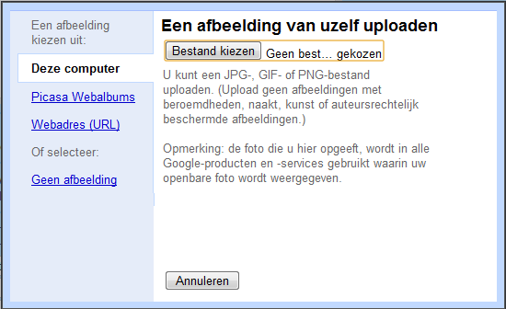
U krijgt een venster als u klikt waar u op verschillende methode een foto kan inladen. De eerste tab van deze computer betekent dat u kunt bladeren naar een eigen foto. Een webadres daarentegen vraagt u om een http link zoals http://mijnsite.be/foto.jpg. Omdat u via uw Gmail ook toegang kunt hebben to uw Picasa account kan u ook deze optie gebruiken maar evenwel geen afbeelding gaat even goed en is misschien beter om uw emails zakelijk te houden.
De afbeeldingen van contactpersonen is dan weer hetgene om de afbeeldingen van anderen af te zetten (slechts van toepassing op uzelf) maar dit is persoonlijke keuze.
Handtekening of signature zoals men de term in het Engels gebruikt is een zeer handige functie. Ook hier kan u opmaak gebruiken. De bedoeling hier echter is om uw handtekening te maken en te personaliseren. Als u altijd onder uw email uw naam moet typen kan dit nogal vervelend zijn. Daarom kan u hier gewoon uw persoonlijke handtekening maken die dan automatisch aan uw emails word bevestigt. U kan evenwel opteren voor dit altijd met de hand te doen ook en geen handtekening aan uw mails op te stellen.
Aanduidingen is de volgende tab. Dit zijn gewoon layout opties die het systeem proberen makkelijker te maken.
Fragmenten zijn stukjes van het begin van de body van de email. Deze kan je laten zien naast het onderwerp. Deze optie kan je afzetten als je dit vervelend vind of aan laten staan om soms je emails beter te vinden. Er zijn namelijk nog altijd mensen die de onderwerp balk niet gevonden hebben waardoor je mag denken dat het geen geldige email is.
Automatisch antwoord is de volgende optie met een paar kaders die je kan invullen. Daarom gaan we ook hier even dieper op in.
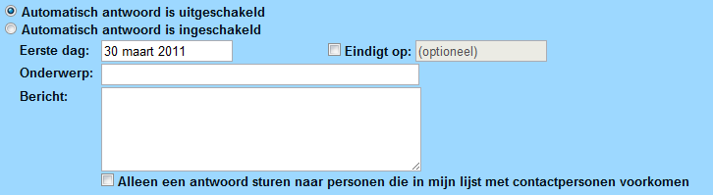
Op zich gezien is dit vrij simpel. Als u dit uitschakelt moet u niet 1 van deze kaders invullen. Als u dit aanzet echter werkt het op de volgende methode. Iemand stuurt u een email. Gmail maakt een automatisch antwoord op basis van wat u hier hebt ingesteld.
Hoe stelt u dit in is eveneens vrij eenvoudig. De eerste dag kader is de datum wanneer dit systeem van start gaat. U kan dit instellen op eender welke datum die nog moet komen. U kan ook instellen wanneer dit eindigt (maar dit hoeft niet). Het onderwerp en bericht is natuurlijk onderwerp en body van emails. Door het vinkje onder de kader aan te vinken kan u dit enkel naar contactpersonen die u in uw lijst hebt staan laten verzenden.
Concreet voorbeeld:
U gaat op reis op 2 april tot 9 april. Deze vakantie is persoonlijk en u wil dat mensen weten dat u hen niet of beperkt kan antwoorden. Dan stellen we deze opties als volgt in.
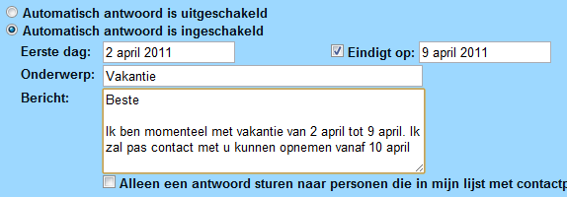
Voor deze optie is signature dus ZEER handig.
De voorlaatste optie is de codering. Dit heeft echter niet veel te maken met speciale onderdelen en is best gewoon standaard te laten. Encoding is tekst type van onderdelen en evenwel is dit gewoon specifiek voor tekstfiles.
De laatste functie is voor de bijlagen methode. U kan verschillende bijlagen tegelijk bevestigen aan uw email op voorwaarde dat u Flash gebruikt. Flash is echter iets dat u zelf moet installeren. Indien u dit niet hebt kan u best dit op de gewone methode zetten. Indien u het echter wel heeft is dit een veel handiger systeem om up te loaden.

Als u elke optie hebt aangeduid naar persoonlijke wens moet u wel kiezen tussen annuleren (houd geen wijzigingen bij) of “Wijzigingen opslaan” en vergeet dit zeker niet te drukken nadat u wijzigingen gemaakt hebt of u zult geen veranderingen zien.

3.5.2 Accounts en imports
Als je de tab Accounts en imports bekijkt denk je meteen aan het importeren van je contactpersonen dat we eerder behandeld hebben. Deze mogelijkheden zitten inderdaad onder deze tab maar dat zijn niet de enige mogelijkheden. Het rare is dat deze data samen gebundeld word met het aanpassen van bijvoorbeeld uw paswoord en uw accountgegevens. Daarom dat we toch deze tab behandelen.
Google begint hier eigenlijk met een speciale tab. Deze zijn allemaal links naar een extra google pagina. Deze tab is eigenlijk niet enkel van toepassing op Gmail maar op uw google account. Google is zoals eerder aangehaald een service en door een Gmail aan te maken heeft u automatisch nog meer accounts voor sommige google onderdelen. Wij beperken ons echter tot Gmail. Deze links wijzen zichzelf vrij makkelijk uit.
De eerste van de 3 is om uw wachtwoord te wijzigen. Dit enkel als u uw wachtwoord zelf kent. U kan dus niet iemand anders zijn wachtwoord veranderen als u het eerste niet kent.
De tweede link is extra opties voor uw accountveiligheid. U kunt nog email adressen of veiligheidsdata opgeven om uw account terug te krijgen mocht u er niet meer op kunnen.
De derde link is uw Google profiel. Dit is de pagina waar u instellingen kan maken op uw generaal google account.
De andere opties zijn al behandeld of kan u beter van afblijven als u slechts een standaard gebruiker bent.

3.5.3 Filters
Filters zijn zoals het woord zegt een automatisch systeem om uw email te klasseren. Het zorgt ervoor dat er bepaalde acties voor bepaalde emails gebeuren. U kan hier uw opties instellen naargelang u zelf wil.
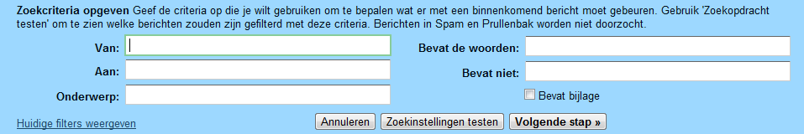
U kan zo eenvoudig een filter maken om bijvoorbeeld een paypal account te beheren. Paypal is een betaalsite voor internet kopen en verkopen. U kan bijvoorbeeld voor uw zoekfilter dan instellen wat u wil doen. Bij van kan u dan het paypal email adres opgeven. Voor Aan uw eigen email adres en de andere eventueel een sterretje (* = Wildcard wat wil zeggen dat hier mag staan wat dan ook).
Als u daarna op volgende stap drukt krijgt u de mogelijkheden wat u ermee wil doen. Vermits we alle opties buiten doorsturen (komt in het volgende hoofdstukje) al behandeld hebben moet ik dit niet opnieuw behandelen.
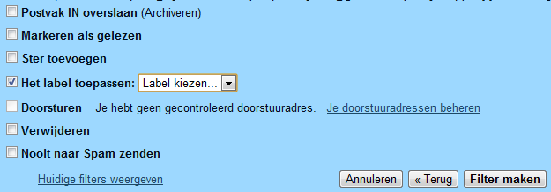
Indien u echter al enige vorm van email conversaties met deze persoon/instelling/… gevoerd hebt kan u dit zelfs toepassen op al deze door het vinkje aan te vinken voor u de filter maakt.

3.5.4 Doorsturen en POP/IMAP
Ik ga niet al te diep in op POP/IMAP omdat dit vooral bedoeld is voor de configuratie van email clients zoals Outlook. Wat hier ook zeer handig is in Gmail is het doorstuuradres. U kan namelijk een heel deel van uw email ook laten doorsturen naar een ander adres. U klikt gewoon even op de knop en kan dan een email adres ingeven om toe te voegen.

3.5.5 Chat
Waarom ik chat behandel is redelijk simpel. U krijgt namelijk een geluid te horen als iemand met u wil chatten. U kan dit hier aan of uit zetten en evenwel de andere opties aanpassen. Wel handig als u chat gebruikt is “Chatgeschiedenis opslaan” want dit houd uw conversaties bij in het systeemlabel Chat

3.5.6 Thema's
Nu we zowat alle leuke functies van GMail kennen is het misschien opgevallen dat de layout wat saai lijkt. Door middel van Thema's kan u dit aanpassen naar uw eigen wensen. Sommige thema's vragen wel meer kracht van uw internet omdat ze eventueel dynamisch veranderen naargelang het uur. Zeer leuk allemaal om alles in een nieuw jasje zien te verschijnen. Gewoon even klikken op een thema en uw GMail past zich automatisch aan. Veel plezier met experimenteren welke kleuren u graag ziet zou ik zo zeggen.
